НАЦІОНАЛЬНИЙ ТЕХНІЧНИЙ УНІВЕРСИТЕТ УКРАЇНИ
«КИЇВСЬКИЙ ПОЛІТЕХНІЧНИЙ ІНСТИТУТ
ІМЕНІ ІГОРЯ СІКОРСЬКОГО»

ІНСТИТУТ АТОМНОЇ ТА ТЕПЛОВОЇ ЕНЕРГЕТИКИ
КАФЕДРА ЦИФРОВИХ ТЕХНОЛОГІЙ В ЕНЕРГЕТИЦІ

РОЗРАХУНКОВО-ГРАФІЧНА РОБОТА
з дисципліни «Методи синтезу віртуальної реальності»
Тема: Spatial Audio
Варіант 17 – смуговий фільтр (bandpass)

Виконав:
студент 1-го курсу магістратури
НН ІАТЕ
Кафедра ЦТЕ
групи ТР-52мп
Ярош В. О.

Перевірив:
Доцент кафедри ЦТЕ
Демчишин А. А.

Київ 2026

1. Постановка задачі
Метою розрахунково-графічної роботи є реалізація системи просторового аудіо з керуванням позицією джерела звуку через tangible-інтерфейс (фізичну орієнтацію смартфона). Робота продовжує функціонал попередньої практичної роботи №2 та додає до неї звукову складову, реалізовану засобами Web Audio API.
Згідно з умовою завдання та відповідно до варіанта 17, програмний продукт має забезпечувати наступне:
- повторно використати програмний код практичної роботи №2 (PA#2);
- реалізувати обертання джерела звуку навколо геометричного центру поверхні засобами tangible-інтерфейсу (поверхня залишається нерухомою, рухається лише джерело звуку);
- відтворити обрану користувачем композицію у форматі mp3 чи ogg, причому просторова позиція звукового джерела має керуватися користувачем;
- візуалізувати позицію джерела звуку у тривимірному просторі за допомогою сфери;
- додати звуковий фільтр за варіантом – інтерфейс BiquadFilterNode у режимі смугового фільтра (bandpass);
- додати елемент керування (чекбокс), що вмикає або вимикає звуковий фільтр;
- параметри фільтра обрати на власний розсуд, забезпечивши можливість їх інтерактивної зміни користувачем.
Програма має зберігати усі можливості PA#2: анагліфне стереозображення поверхні Сіверта (з оф-цент-ровою стерео-проекцією), накладання відеопотоку з вебкамери у площині нульового паралаксу, підключення до сервера сенсорів смартфона за протоколом WebSocket та використання даних сенсора TYPE_ROTATION_VECTOR (програмний rotation_vector) для отримання орієнтації смартфона.
Окремою вимогою є підготовка цифрового звіту, що містить опис теоретичних засад, деталей реалізації, інструкції користувача зі скріншотами та фрагмент вихідного коду. Готовий проєкт має бути розміщений у Git-репозиторії у гілці CGW.

2. Теоретичні відомості

2.1. Просторове аудіо та психоакустика
Просторове аудіо (spatial audio) – це сукупність методів обробки звуку, які створюють у слухача відчуття того, що звукове джерело розташоване у конкретній точці тривимірного простору відносно нього. Природні механізми локалізації звуку базуються на двох основних бінауральних ключах: ITD (Interaural Time Difference) – різниця в часі надходження звукової хвилі до лівого та правого вух; ILD (Interaural Level Difference) – різниця в гучності звуку, що виникає внаслідок акустичного затінення головою.
Окрім бінауральних, існують монауральні ключі, пов'язані з частотним фільтруванням, яке створюється формою вушних раковин, голови та плечей. Сукупність цих частотних змін описується функцією HRTF (Head-Related Transfer Function). Для кожної точки навколо голови слухача HRTF має унікальну форму, що дозволяє мозку визначати напрямок на джерело.

2.2. Web Audio API
Web Audio API – це інтерфейс програмування веб-додатків, стандартизований консорціумом W3C, що дозволяє створювати, обробляти та відтворювати звук безпосередньо у браузері без застосування зовнішніх плагінів. Архітектурно Web Audio будується як орієнтований ациклічний граф, де вершинами є вузли (AudioNode), а ребрами – з'єднання між ними. Кожен вузол виконує певну функцію: створення сигналу, фільтрацію, посилення, просторове позиціонування тощо.
Серед ключових типів вузлів, використаних у роботі: MediaElementAudioSourceNode – джерело сигналу, що підключається до HTML-елемента <audio>; BiquadFilterNode – двополюсний фільтр другого порядку, який реалізує одну з класичних форм цифрового фільтра (lowpass, highpass, bandpass, peaking, notch, lowshelf, highshelf); PannerNode – вузол просторового позиціонування з підтримкою моделей HRTF або equalpower; GainNode – регулятор гучності; AudioDestinationNode – кінцевий вузол, що відповідає виходу на динаміки чи навушники.

2.3. Просторове позиціонування через PannerNode
PannerNode моделює звукове джерело як точку у тривимірному просторі. Слухач (AudioListener) також задає позицію та орієнтацію у тому ж просторі. Властивість panningModel визначає алгоритм панорамування: режим 'HRTF' використовує бібліотеку імпульсних характеристик, виміряних на манекенній голові, та забезпечує повноцінне 3D-сприйняття у навушниках. Властивість distanceModel визначає закон зміни гучності залежно від відстані до слухача – лінійний, оберненої залежності або експоненційний.
Координати джерела задаються через PannerNode.positionX/Y/Z. У реальному часі ці координати оновлюються щокадра, синхронно з рухом візуальної моделі джерела (сфери) у сцені WebGL. Завдяки цьому досягається повна узгодженість між видимою та чутною позицією об'єкта.

2.4. BiquadFilterNode та смуговий фільтр
BiquadFilterNode реалізує цифровий фільтр другого порядку, описуваний наступною різницевою рівнянням:
y[n] = (b0/a0)·x[n] + (b1/a0)·x[n−1] + (b2/a0)·x[n−2] − (a1/a0)·y[n−1] − (a2/a0)·y[n−2]
Коефіцієнти b0, b1, b2, a0, a1, a2 розраховуються автоматично виходячи з трьох параметрів: type (тип фільтра), frequency (характеристична частота) та Q (резонанс). Для смугового фільтра (bandpass) параметр frequency задає центральну частоту смуги пропускання, а Q визначає її ширину: ширина смуги Δf пов'язана з Q співвідношенням Δf = f0 / Q. Чим більше значення Q, тим вужча смуга пропускання та яскравіше виражений резонанс на центральній частоті.

2.5. Tangible-інтерфейс та сенсор rotation_vector
Tangible user interface (відчутний користувацький інтерфейс) – концепція, у якій взаємодія з цифровою інформацією здійснюється через фізичні об'єкти реального світу. У даній роботі смартфон виступає фізичним маніпулятором для віртуального об'єкта – джерела звуку.
Програмний сенсор TYPE_ROTATION_VECTOR в Android являє собою результат fusion-обробки даних акселерометра, магнетометра та гіроскопа. Він повертає одиничний кватерніон, що описує орієнтацію пристрою у глобальній системі координат, прив'язаній до напрямків «північ-схід-вгору». Передача даних здійснюється через додаток Sensor Server (F-Droid), який запускає WebSocket-сервер на смартфоні та публікує дані сенсора у форматі JSON.
Для перетворення кватерніона у матрицю обертання використано порт методу getRotationMatrixFromVector з Android SensorManager.java. Метод обчислює елементи матриці 4×4 з компонент кватерніона (qx, qy, qz, qw) за стандартними формулами кватерніонної алгебри з оптимізацією для повторних добутків.

3. Деталі реалізації

3.1. Граф Web Audio
Аудіо-граф будується у методі init() класу SpatialAudio. Поточний сигнальний шлях наступний: HTML <audio> елемент → MediaElementAudioSourceNode → BiquadFilterNode (тип bandpass) → PannerNode (модель HRTF) → GainNode → AudioContext.destination. При вимкненні фільтра через чекбокс граф перебудовується методом _rebuildGraph(): джерело з'єднується безпосередньо з паннером, оминаючи фільтр. Параметри BiquadFilterNode (frequency у діапазоні 100–8000 Гц, Q у діапазоні 0,1–30) змінюються через AudioParam.value у реальному часі під час руху повзунків.
AudioListener налаштовано на початок координат із напрямком погляду по від'ємній осі Z, що відповідає стандартній орієнтації камери у WebGL.

3.2. Інтеграція сенсорних даних та позиції джерела звуку
Sensor Server публікує JSON-фрейми виду {"values":[qx,qy,qz,qw,accuracy], ...}. SensorClient парсить ці фрейми, у разі відсутності четвертого компонента відновлює його за формулою qw = √(1 − qx² − qy² − qz²) – аналогічно до поведінки самого Android. Далі викликається функція quatToMat4, що генерує матрицю обертання 4×4 у column-major форматі (вимога WebGL uniformMatrix4fv). Це порт методу getRotationMatrixFromVector з Android SDK з відповідним транспонуванням.
У головному циклі рендеру (функція draw) щокадра викликається computeSourcePosition: вектор фіксованої довжини (orbitRadius, 0, 0) множиться на поточну матрицю обертання, в результаті чого утворюється тривимірна точка на сфері радіуса orbitRadius навколо центру координат. Ця точка одночасно передається у дві системи: PannerNode.setPosition(x, y, z) для просторового позиціонування звуку та матриці модель-вид для рендерингу сфери на тій самій позиції. Завдяки цьому досягається синхронізація візуального та звукового сприйняття.

3.3. Рендер: послідовність проходів
Кадр рендериться у такій послідовності: 1) очищення кольорового та глибинного буферів; 2) опційно – рендер прямокутника з відеопотоком з вебкамери у симетричній проекції на площині нульового паралаксу (convergence distance), потім очищення лише depth buffer; 3) лівий прохід з оф-цент-ровим frustum лівого ока: малюється поверхня Сіверта (filled + wireframe) та сфера-джерело у червоному каналі через gl.colorMask(true, false, false, true); 4) очищення depth buffer; 5) правий прохід з frustum правого ока у ціановому каналі (false, true, true, true). У результаті два кадри змішуються в одному кольоровому буфері, що при перегляді через анагліфні окуляри сприймається як стереозображення.

3.4. Особливості варіанта 17
Згідно з варіантом 17, тип фільтра – bandpass (смуговий). У програмі його параметри встановлені за замовчуванням на 1000 Гц для центральної частоти та 5 для Q, що дає смугу пропускання приблизно 200 Гц з центром на 1 кГц – діапазон, особливо чутливий для людського вуха (область мови). Користувач може інтерактивно змінювати ці параметри повзунками frequency та Q. При вимкненні фільтра чекбоксом сигнал проходить без фільтрації, дозволяючи порівняти оригінальне та оброблене звучання.

4. Інструкція користувача

4.1. Встановлення Sensor Server на смартфон
1. Встановіть на смартфон каталог F-Droid з офіційного сайту f-droid.org.
2. У F-Droid знайдіть і встановіть додаток «Sensor Server».
3. Запустіть Sensor Server.

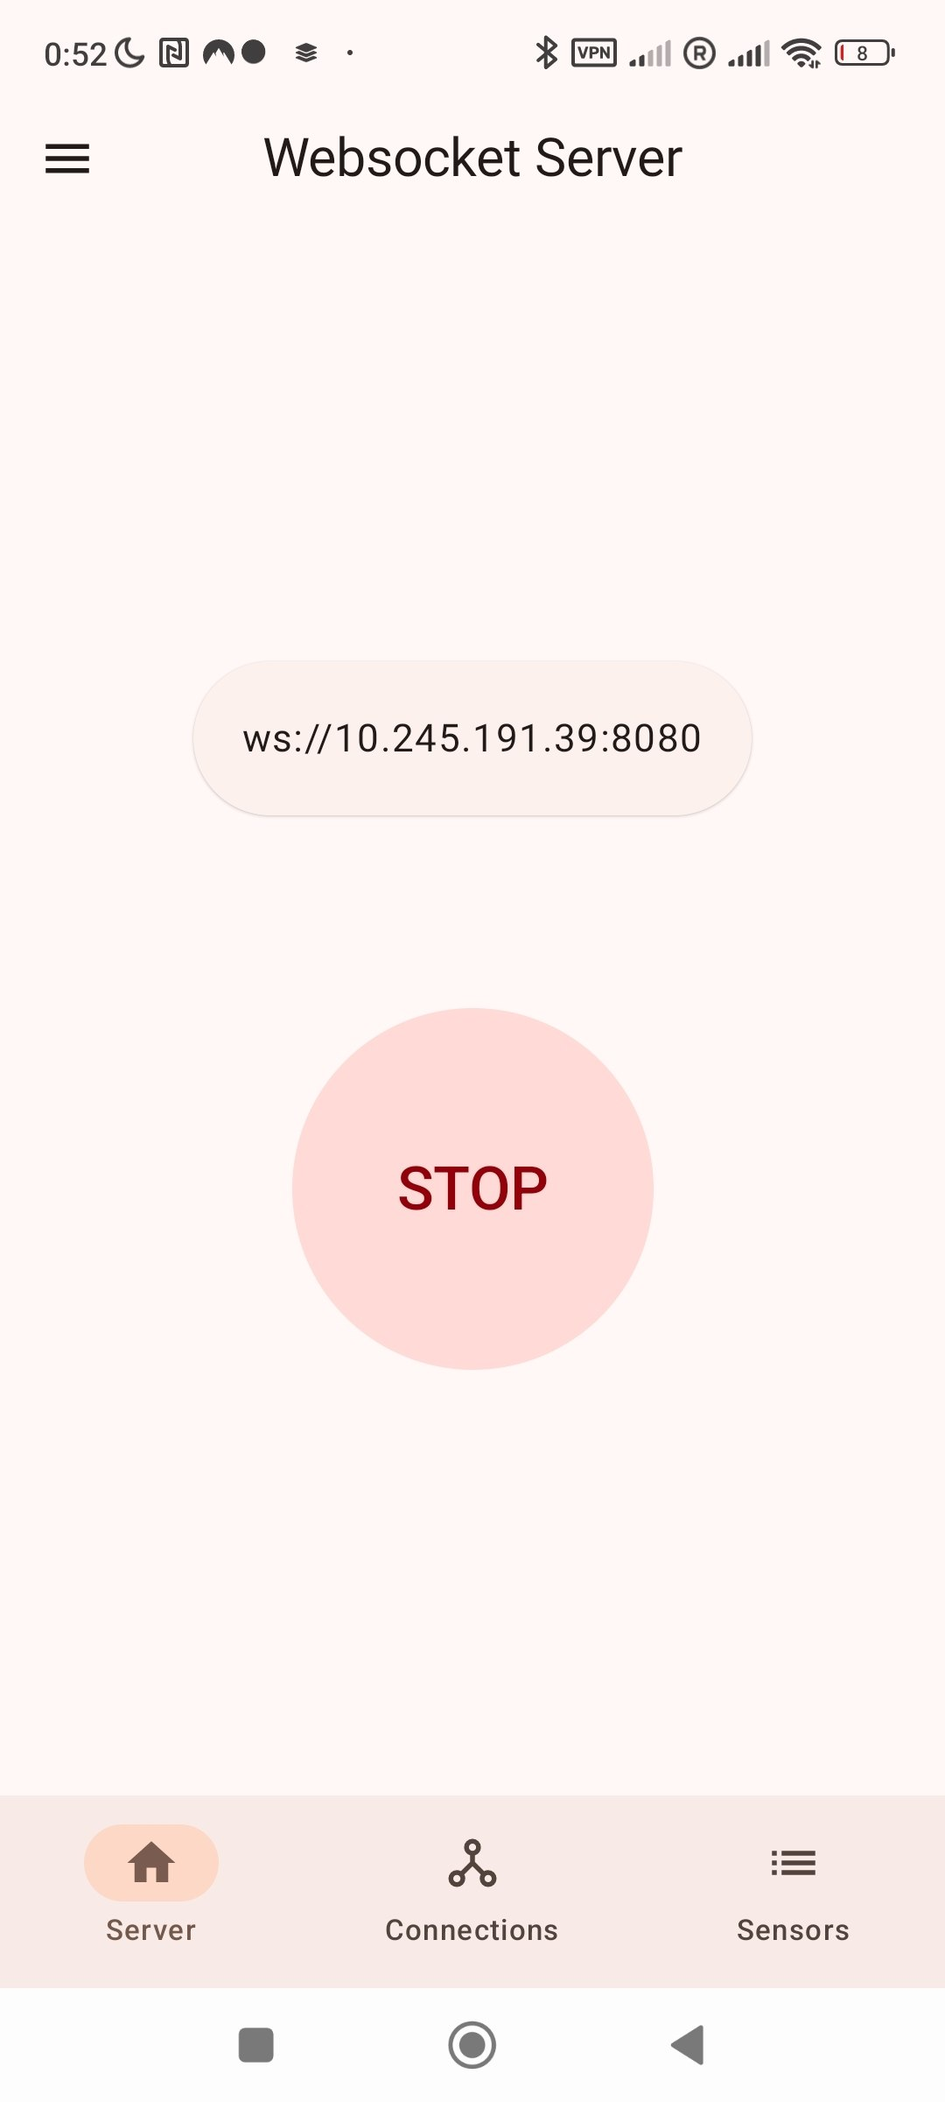

4.2. Запуск веб-додатку

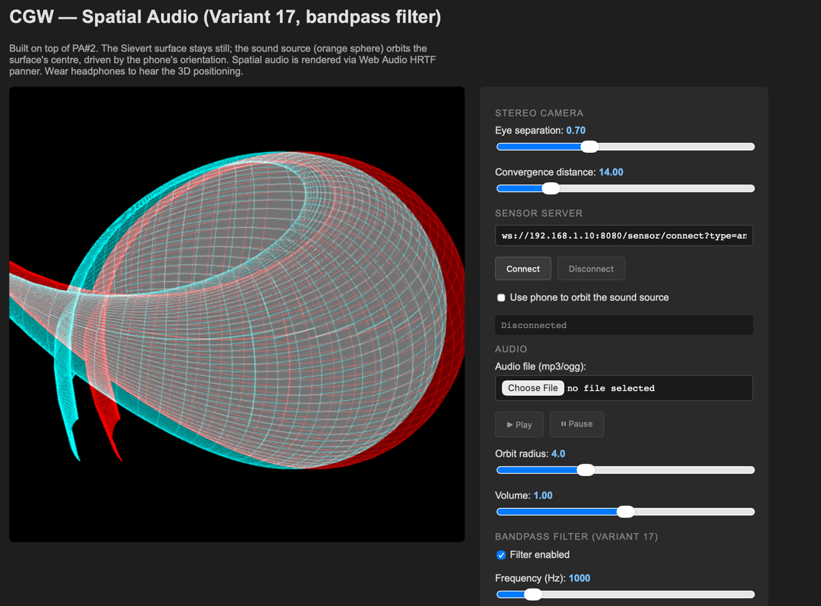

4.3. Підключення до смартфона
У секції «Sensor Server» панелі керування вставте URL, отриманий зі смартфона у попередньому кроці.
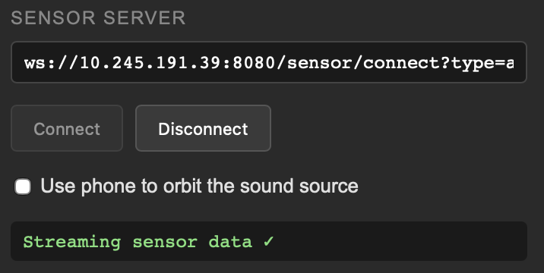

4.4. Завантаження та відтворення аудіо
У секції «Audio» натисніть кнопку «Choose file» і виберіть будь-який аудіо-файл у форматі mp3 чи ogg.

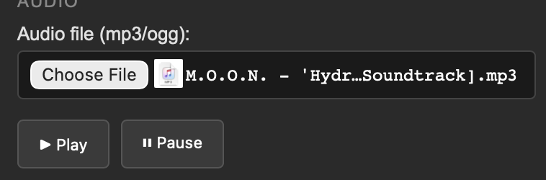

4.5. Керування радіусом і гучністю

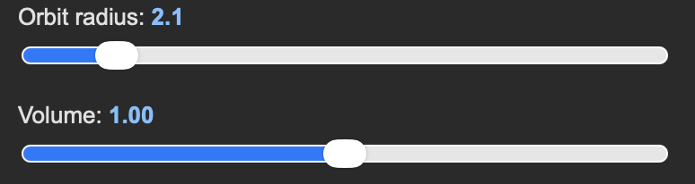

4.6. Керування фільтром
У секції «Bandpass filter» розташовані три елементи керування: чекбокс «Filter enabled» вмикає та вимикає фільтр у реальному часі; повзунок «Frequency» (від 100 до 8000 Гц) задає центральну частоту смуги пропускання; повзунок «Q» (від 0,1 до 30) задає вузькість смуги. 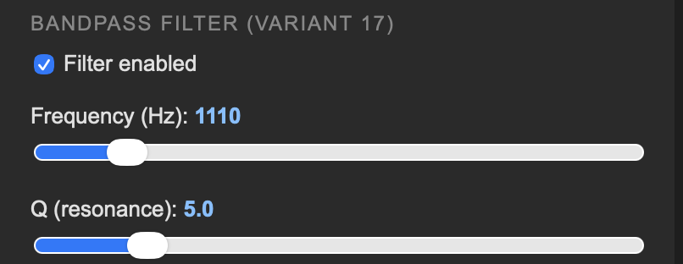

5. Фрагмент вихідного коду

5.1. Файл Audio.js (фрагмент)
function SpatialAudio() {
this.ctx = null;
this.audioEl = null;
this.sourceNode = null;
this.filterNode = null;
this.pannerNode = null;
this.gainNode = null;

this.filterEnabled = true;
this.filterFrequency = 1000;
this.filterQ = 5;

this.init = function (audioEl) {
this.audioEl = audioEl;
const AC = window.AudioContext || window.webkitAudioContext;
this.ctx = new AC();

this.sourceNode = this.ctx.createMediaElementSource(audioEl);

this.filterNode = this.ctx.createBiquadFilter();
this.filterNode.type = 'bandpass';
this.filterNode.frequency.value = this.filterFrequency;
this.filterNode.Q.value = this.filterQ;

this.pannerNode = this.ctx.createPanner();
this.pannerNode.panningModel = 'HRTF';
this.pannerNode.distanceModel = 'inverse';
this.pannerNode.refDistance = 1;
this.pannerNode.maxDistance = 100;

this.gainNode = this.ctx.createGain();
this._rebuildGraph();

const listener = this.ctx.listener;
listener.positionX.value = 0;
listener.positionY.value = 0;
listener.positionZ.value = 0;
listener.forwardX.value = 0;
listener.forwardY.value = 0;
listener.forwardZ.value = -1;
};

this._rebuildGraph = function () {
try { this.sourceNode.disconnect(); } catch (e) {}
try { this.filterNode.disconnect(); } catch (e) {}
try { this.pannerNode.disconnect(); } catch (e) {}

if (this.filterEnabled) {
this.sourceNode.connect(this.filterNode);
this.filterNode.connect(this.pannerNode);
} else {
this.sourceNode.connect(this.pannerNode);
}
this.pannerNode.connect(this.gainNode);
this.gainNode.connect(this.ctx.destination);
};

this.setPosition = function (x, y, z) {
if (this.pannerNode.positionX) {
this.pannerNode.positionX.value = x;
this.pannerNode.positionY.value = y;
this.pannerNode.positionZ.value = z;
}
};

this.setFilterEnabled = function (e) {
this.filterEnabled = e;
if (this.ctx) this._rebuildGraph();
};
}

